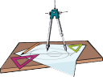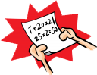

**🞜أكمل تلوين الدوائر لكي تكون الجمل التالية صحيحة :**

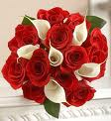

**إختيار : أكيد**

**إختيار : مستحيل**

**إختيار : أكيد**

**🞜ضع علامة ( √ ) أمام الإجابة الصحيحة :**



**أكيد مستحيل**

**...... ......**

**...... ......**

**...... ......**



